Урок №_____ Класс _____ Дата__________
Тема урока: "Кислоты. Классификация кислот"
Цели урока:
- Образовательные: Сформировать понятия о кислотах, рассмотреть состав, название и классификацию кислот, познакомить с важнейшими неорганическими кислотами;
- Развивающие: развивать умения учащихся сравнивать, анализировать, делать выводы, работать с учебником, таблицей, плакатами, продолжить формирование практических навыков при работе с химическими реактивами.
- Воспитательные: продолжить формирование диалектико-материалистического мировоззрения учащихся, формировать умение работать в коллективе, где развиваются чувства товарищества, доброжелательности и требовательности к себе и своему товарищу.
Тип урока: комбинированный
Вид урока: урок усвоения новых знаний.
Прогнозируемый результат: учащиеся знают определение кислот, умеют находить отличие кислородосодержащих от бескислородных и одно- от двух- и трёх основных кислот, знают состав и номенклатуру кислот.
Оборудование и вещества: колба, воронка, водa ,H₂SO₄(конц.), сахароза, яблоко, лимон, 5 % раствор соды. На столах учащихся: аскорбиновая кислота, индикаторы, разбавленные кислоты, пробирки.

План урока:
- Организационный момент
- Проверка домашнего задания
- Изучение нового материала
- Подведение итогов. Комментирование оценок
- Домашнее задание

Ход урока
1. Организационный момент.
Учитель: Здравствуйте, ребята, садитесь.
Наш сегодняшний урок будет называться "копилка знаний", т.е. к нашим уже имеющимся знаниям, мы добавим еще знания об одном классе соединений. Давайте вспомним, какой класс мы же изучили (оксиды).
- Проверка домашнего задания.
Химический калейдоскоп
1. Что такое вещество? 2. Что такое сложное вещество?
- Что называют оксидами? 4. Кем был открыт водород?
5. Кто дал название водород? 6. Где применяется водород?
3.Изучение нового материала.
Учитель: Ребята мы с вами повторили ранее изученный материал
Посмотрите на рисунок и ответьте на вопрос: Что их объединяет?

Почему кислоты имеют такое название?
- Многие кислоты кислые на вкус, но имеются исключения – никотиновая горькая, салициловая – сладкая.
Учитель: Из своего жизненного опыта вы знаете, что многие продукты питания обладают кислым вкусом. Кислый вкус этим продуктам придают кислоты. Кислый вкус лимону придает лимонная кислота, яблоку—яблочная кислота, скисшему молоку—молочная кислота. Щавель имеет кислый вкус благодаря наличию в его листьях щавелевой кислоты.
Кислоты содержатся в организмах животных
Молочная кислота образуется в мышцах при физической нагрузке.
Соляная кислота, находящаяся в желудке, помогает переваривать пищу.
Кислоты применяются в медицине
Аскорбиновая, фолиевая, липоевая, ацетил-салициловая и другие.
Вы знаете, что пробовать на вкус в кабинете химии ничего нельзя, но сегодня я позволю попробовать на вкус аскорбиновую кислоту.

Учитель: Тема нашего урока: Кислоты. Классификация кислот.
Мир кислот разнообразен, но что, же между ними общего, что позволило их объединить в один класс.
Учитель: Посмотрите на формулы кислот. Учебник стр.90 таб. 10.
Что общего в их строении? Какие вещества называются кислотами?

Кислоты сложные вещества, состоящие из атомов
водорода и кислотного остатка.

НСI =H⁺ +CI⁻ H₂SO₄ = 2 H⁺ +SO₄²⁻ H₃PO₄ = 3 H⁺ + PO₄³⁻

Учитель: Рассмотрим таблицу:

ФОРМУЛА КИСЛОТЫ | НАЗВАНИЕ КИСЛОТЫ
HF | фтороводородная (плавиковая)
HCl | хлороводородная (соляная)
HBr | бромоводородная
HI | йодоводородная
H₂S | сероводородная
HNO₃ | азотная
H₂SO₃ | сернистая
H₂SO₄ | серная
H₂CO₃ | угольная
H₂SiO₃ | кремниевая
H₃PO₄ | фосфорная

Задание 1. Дан текст, в котором «спрятаны» формулы кислот.
Подчеркните их.

H₂OSOHBrNa₂Co₃MgBaH₂CO₃SO₄KOHH₃PO₄P₂O₅CaH₂SK
PHNO₂CS₂NH₃O₃CHClBaSHKSHH₂Na₂OH₂SiO₃NaClH₂SO₄

По какому признаку кислоты разделены на группы

HF - фтороводородная HNO₃ - азотная
HCl - хлороводородная HNO₂ - азотистая
HBr - бромоводородная HClO₄ - хлорная
HI - йодоводородная H₂SO₃ - сернистая
H₂S - сероводородная H₂SO₄ - серная
Бескислородные H₂SiO₃- кремниевая
H₃PO₄ - фосфорная
H₃BO₃ - борная
Кислородосодержащие

Задание 2. Работа в парах
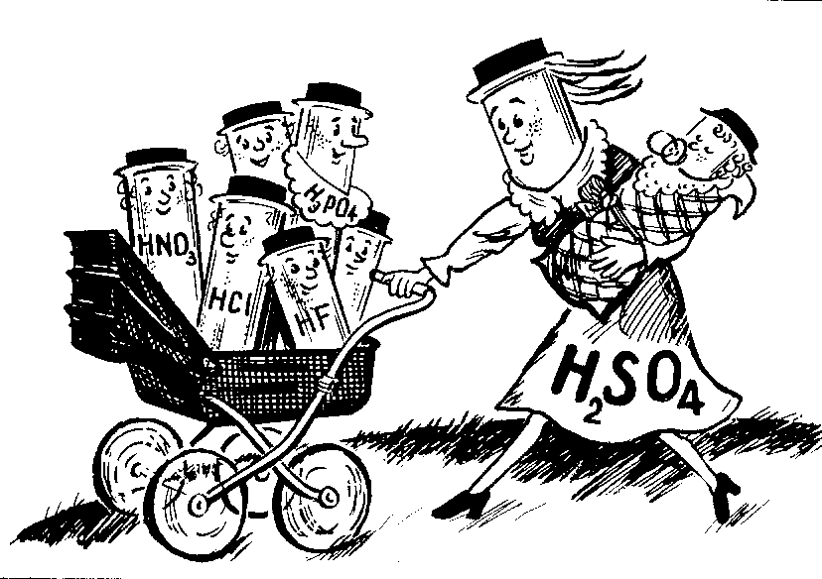
Приведенные на рисунке формулы кислот
распределите в следующем порядке:

Кислородсодержащие;
Бескислородные;
Одноосновные;
Двухосновные;
Трехосновные.

Демонстрационный опыт (проводит учитель): обугливание древесины концентрированной серной кислотой, т. к. она жадно отнимает воду у органических веществ. При растворении в воде концентрированная серная кислота выделяет большое количество энергии. Фиксируется внимание учащихся на том, что в связи с большим выделением количества теплоты при растворении концентрированной серной кислоты в воде нельзя вливать воду в кислоту. В этом случае вода, имеющая меньшую плотность, окажется на поверхности, закипит, и её брызги вместе с кислотой могут обжечь руки и лицо. Сильное разогревание жидкости учащиеся наблюдают с помощью градусника.
Вывод: “Кислоту надо приливать к воде, а не наоборот”.

Учитель: Первым ввел отвары в качестве индикаторов Роберт Бойль (1627-1691). Лакмус получали из лишайников. Латинское слово “indicator” означает “указатель”.
Лабораторная работа. «Действие кислот на индикаторы».
Задание 1:
- проведите опыт, согласно инструкции;
- сделайте вывод о распознавании кислот среди других растворов.
ИНСТРУКЦИОННАЯ КАРТА.
Цель опыта:
Выявить на практике результат действия индикаторов на кислоты.
Ход опыта:
В каждую из трех пробирок прилейте по 1 мл раствора соляной кислоты HCl
( раствора серной кислоты Н₂SO₄ для второй группы учащихся).
В первую пробирку добавьте каплю лакмуса; во вторую–каплю фенолфталеина; в третью–каплю метилоранжа. Что произошло?

Задание: Сделайте вывод: с помощью, каких индикаторов можно определить кислоту?

Результаты оформляем в виде таблицы:

Действие на индикатор | кислота
лакмус
метилоранж
фенолфталеин

Задание 2: Даны 3 пронумерованные пробирки, в которых находятся:
вода, раствор щелочи, раствор лимонной кислоты.
- Определите, в какой из пронумерованных пробирок находится раствор лимонной кислоты.

Значение кислот
Я расскажу вам о пользе кислот:
Если ты проглотил аскорбинку, твой организм получил витаминку,
Она закрывает болезням врата – аскорбиновая кислота!
Вы простудились – болит голова, вас аспирин выручает всегда.
Ну и, бесспорно, полезен лимон, кислотой лимонной наполнен он.

Жуйте лимон, если горло болит. Сок чудотворный вас исцелит.
Яблоко ешь – кислый вкус, красота, в яблоке – яблочная кислота.
Яблочный уксус по ложке пейте, вы обязательно похудеете.
Уксус столовый на кухне хранится – для консервации он пригодится.

Но и компресс из него помогает, быстро он жар при простуде снижает.
Фрукты и овощи, щавель, крапива содержат кислоты – это не диво.
Есть в муравьях и крапиве невинная, с пользой для нас кислота муравьиная.
Жжет она кожу, но есть в ней и прок – ваш ревматизм она вылечит в срок.

Думаю, что не приукрашу, если хвалить буду я простоквашу.
Есть в ней молочная кислота – молодость ваша и красота.
Аминокислот в организме целые полки, соединяясь они образуют белки.
А без белков нет ни мышц, ни кожи. Скажите, на что мы будем похожи?!

Вам известно уже, наверное, очень важная кислота серная.
Без нее ни одно производство, верьте не верьте, не обойдется.
Без кислоты не было б толку: при производстве красок и лаков,
Нефть очищает прекрасно от шлаков,
Аккумуляторы автомобилей без кислоты нам бы не прослужили.

Заключение: Наш урок подошел к концу, но мы с вами будем и в дальнейшем знакомиться и изучать свойства таких веществ, как кислоты. Нам предстоит узнать еще очень много нового и интересного о кислотах, их химические свойства.

- Подведение итогов. Комментирование оценок
- Домашнее задание
§33, выучить название кислот таб. 10
подготовка к химическому диктанту.

